Техническое задание

СПЕЦИФИКАЦИЯ №1

Ы№ | Наименование | Кол-во
1 | Смарт-картаMifarePlusS 2Kс офсетной печатью дизайна по макету №1  Топливная карта | 5 000
2 | Смарт-картаMifarePlusS 2Kс офсетной печатью дизайна по макету №1  Карта лояльности «Всегда по пути» | 20 000

Макет №1
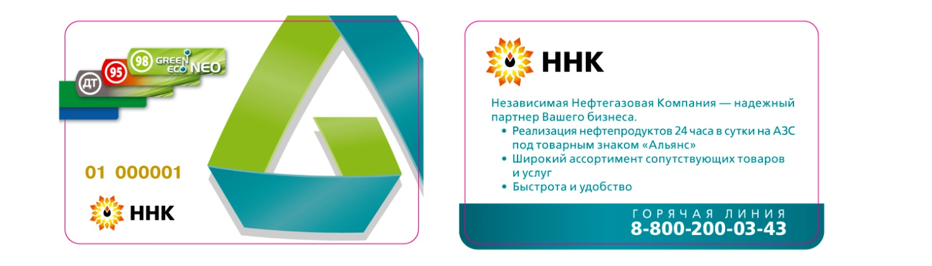

Макет №2

